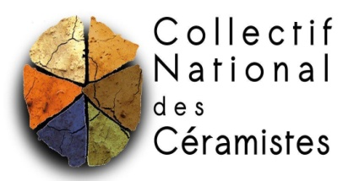 **Economique**

**Fiche ECO-3**

**Commission**

**Développement**

**Durable**

***Être un acteur économique et culturel de mon territoire***

Dessin : professeur de pot avec élèves assis

**Liberté fraternité poterie**

**Constat**

- Si le céramiste est bien perçu comme un acteur économique de son territoire surtout si l’atelier est installé dans une commune rurale, il est bien souvent le seul à apporter l’art et la culture au plus près des habitants, enfants ou adultes.

- Il est aussi un atout pour l’attractivité touristique de sa commune.

**Que faire dans mon atelier pour être un acteur économique et culturel de mon territoire**

* Entretenir des liens avec les élus (maire mais aussi adjoint à la Petite enfance en charge des écoles, adjoint à la Culture…) pour participer au développement culturel et touristique de la commune : proposer des manifestations, des animations avec les enfants…
* Rencontrer les professeurs des écoles pour organiser des animations
* Proposer des cours-loisirs pour enfants et adultes

**Où j’en suis dans mon atelier pour être un acteur économique et culturel de mon territoire**

* **Année en cours :**
  + Faire le point sur l’ensemble de mes activités
  + Repérer mes freins : envie ? isolement ? compétences ? …
* **Evolution sur les prochaines années:**
* Actions mises en œuvre
* Résultats

**Actions collectives du CNC et de tous ses membres**

* Travail de la Commission Développement Durable
* Echanger nos expériences, partager nos pratiques par le groupe facebook développement durable du CNC:<https://www.facebook.com/groups/cnc.developpement.durable> Ou via l’adresse mail : [cnc.devtdurable@gmail.com](mailto:cnc.devtdurable@gmail.com)

**Ressources accessibles sur le site du CNC**

* La Charte des Marchés de Potiers
* L’enquête sur les Marchés de Potiers
* fiche BP: soc 5 Argumentaire pour un local mairie

Collectif National des Céramistes

Enregistrée en préfecture du Cher sous N° W 061000024

CCCLB La Borne 18250 Henrichemont – www.collectif-ceramistes.org

03/03/2024